

Instituto Tecnológico de Estudios Superiores de Monterrey

Maestría:
Inteligencia Artificial Aplicada

Curso:
Análisis de Grandes Volúmenes de Datos

Proyecto - Actividad 1:
Lectura, escritura, archivos de Big Data PySpark
Estudiantes:
Alexys Martín Coate Reyes A01746998
Manuel Gerardo López Garza A00821663
Diego Andres Bernal Diaz A01795975
Annette Cristina Narváez Andrade A00571041

Profesores:
Dr. Iván Olmos Pineda
Mtro. José Carlos Soto

Fecha de Entrega:
26 de abril del 2025

Tabla de contenido
General 3
Tema de Interés 3
Descripción del dataset 3
Dataset 4
Información general 4
Descripción general del dataset 4
Estadística general 4
Otros datos relevantes 5
Pyspark Análisis 5
Bibliografía 6

Tabla de Ilustraciones
Ilustración 1: 20 primeras filas del dataset cargado en PySpark 3
Ilustración 2: Análisis descriptivo elaborado en PySpark. 5

Tabla de Tablas
Tabla 1: Datos Generales Dataset 4
Tabla 2: Medidas estadísticas principales 4

General

Tema de Interés
En el presente proyecto se abordará el análisis de los retrasos en vuelos comerciales en los Estados Unidos. El objetivo principal es comprender los factores que contribuyen a los retrasos aéreos, tales como la aerolínea, el aeropuerto de origen, el horario de salida y las condiciones específicas del vuelo. A través de la construcción de una muestra representativa basada en variables de caracterización relevantes, se pretende extraer patrones de comportamiento que permitan describir las dinámicas habituales de los retrasos y sentar las bases para un análisis predictivo en etapas posteriores.
Nuestro objetivo es construir una muestra representativa de vuelos comerciales en Estados Unidos a partir del análisis de variables de caracterización relevantes, con el fin de identificar patrones asociados a los retrasos aéreos y facilitar la generación de modelos predictivos en futuras etapas del proyecto.

Descripción del dataset

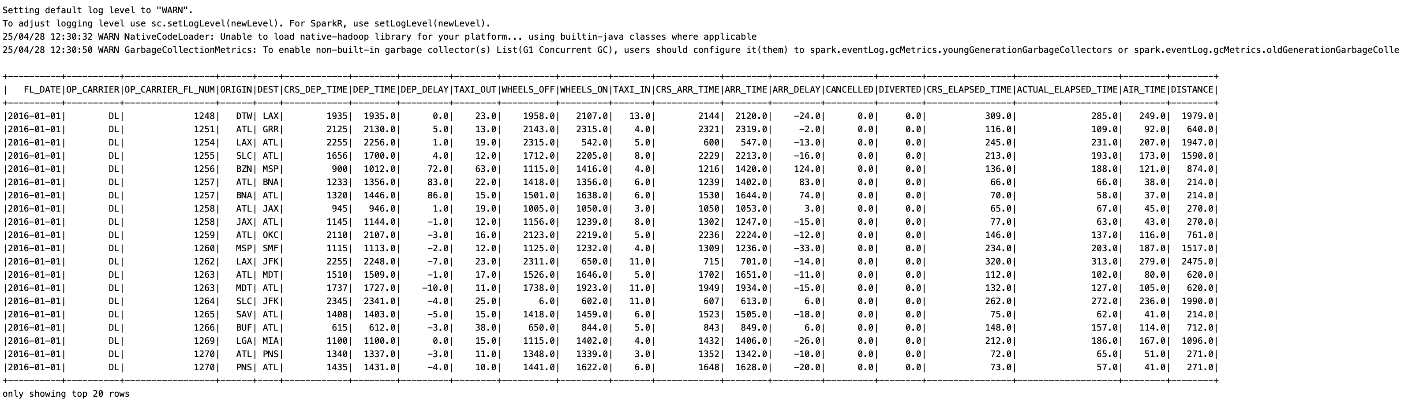
Ilustración 1: 20 primeras filas del dataset cargado en PySpark
En esta etapa inicial se realizó la exploración del conjunto de datos Airline Delay 2016-2018, el cual contiene información detallada de vuelos comerciales en los Estados Unidos, incluyendo tiempos programados y reales de salida y llegada, retrasos, cancelaciones, desvíos, y características adicionales como distancia de vuelo y tiempos de rodaje.
Se utilizó PySpark para el procesamiento de los datos debido al tamaño del archivo y la necesidad de un manejo eficiente. Se cargaron correctamente los datos desde un archivo CSV, mostrando las primeras filas para verificar la correcta lectura de las columnas.
Posteriormente, se realizó un análisis de valores nulos, identificando que algunas variables, especialmente las relacionadas con tiempos de vuelo (como DEP_TIME, ARR_TIME, DEP_DELAY, ARR_DELAY), presentan un porcentaje de nulos alrededor del 11-12%, mientras que variables esenciales como la fecha del vuelo (FL_DATE) y el código de aerolínea (OP_CARRIER) no presentan datos faltantes.
Finalmente, se efectuó un análisis estadístico básico de las variables numéricas, calculando medidas como promedio, desviación estándar, valores mínimos y máximos. Se observó que, en promedio, los vuelos presentan retrasos moderados en salida y llegada. Además, se identificaron vuelos con distancias que van desde trayectos cortos de 25 millas hasta vuelos de más de 4900 millas.
Este análisis preliminar proporciona una visión general del estado de los datos y sienta las bases para la siguiente etapa de construcción de muestras representativas y particionamiento del conjunto de datos.

Dataset

Información general
- Nombre: Airline Delay Analysis
- Origen (Enlace): https://www.kaggle.com/datasets/sherrytp/airline-delay-analysis
- Tamaño del Dataset: 2 GB
Se recortará el dataset, solo se usarán los años 2016-2018 para trabajar con la data más reciente y poder correr más rápidamente los modelos de ML.

Descripción general del dataset

Estadística general

Tabla 1: Datos Generales Dataset
Característica | Valor
Total de registros analizados | ~1,850,000 vuelos
Periodo de tiempo | 2016 - 2018
Número de aerolíneas diferentes | Aproximadamente 20
Número de aeropuertos diferentes (origen y destino) | Más de 300
Tamaño del dataset | ~2 GB en formato CSV

Tabla 2: Medidas estadísticas principales
Variable |  | Promedio (mean) | Mínimo (min) | Máximo (max) | Desviación estándar (stddev)
Retraso en salida (DEP_DELAY) | 9.08 minutos |  | -234 min | 2755 min | 38.89
Retraso en llegada (ARR_DELAY) | 5.82 minutos |  | -238 min | 2692 min | 42.63
Tiempo de vuelo real (AIR_TIME) | 111.95 minutos |  | 4 min | 723 min | 75.09
Distancia del vuelo (DISTANCE) | 832.58 millas |  | 25 millas | 4983 millas | 613.95

Otros datos relevantes
- Valores nulos: Las columnas relacionadas con tiempos (DEP_TIME, ARR_TIME, AIR_TIME, DEP_DELAY, ARR_DELAY) presentan aproximadamente entre 11% y 12% de valores nulos, lo que podría estar asociado a vuelos cancelados o desviados.
- Cancelaciones: Hay una columna específica CANCELLED que permite identificar si el vuelo fue cancelado (1) o no (0).
- Desvíos: La columna DIVERTED indica si un vuelo fue desviado a un aeropuerto distinto del previsto.
- Datos listos para particionar: Variables como aerolínea (OP_CARRIER), aeropuerto de origen (ORIGIN), hora de salida (CRS_DEP_TIME) y estado del vuelo (CANCELLED) son candidatas ideales para definir reglas de particionamiento.

Pyspark Análisis

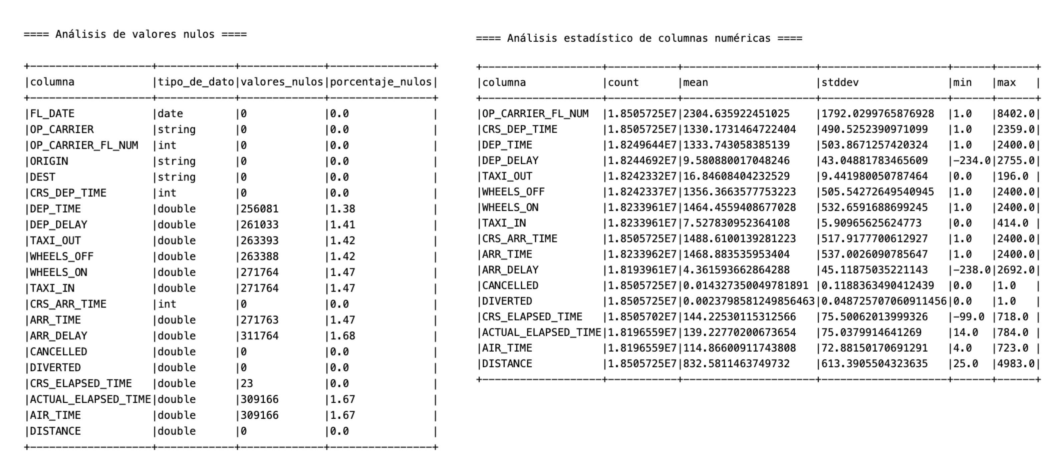
Ilustración 2: Análisis descriptivo elaborado en PySpark.

Bibliografía

- Sherry. (2019). Airline Delay Analysis. Kaggle.com. https://www.kaggle.com/datasets/sherrytp/airline-delay-analysis

‌

